Colegio Emilia Riquelme
Tecnología e informática
Grado: 4
Gracias por su apoyo.
Un saludo enorme y Dios los guarde.

Nuestra clase en el horario normal los viernes de 10:30 a 11:30 am.
(Los correos por si se presentan inquietudes).

Correo: protecnologia11@gmail.com, pbustamante@campus.com.co

Fecha 24 de abril 2020

Saludo: Las extraño mucho, Dios las bendiga.

Tema: presentación del 2 periodo y desempeños.

Esta actividad es para dibujar o pegar la imagen y copiar en el cuaderno.

- Imagen del segundo periodo. Diviértete. (la puedes dibujar en el cuaderno y luego pintar) o imprimir si te queda fácil.

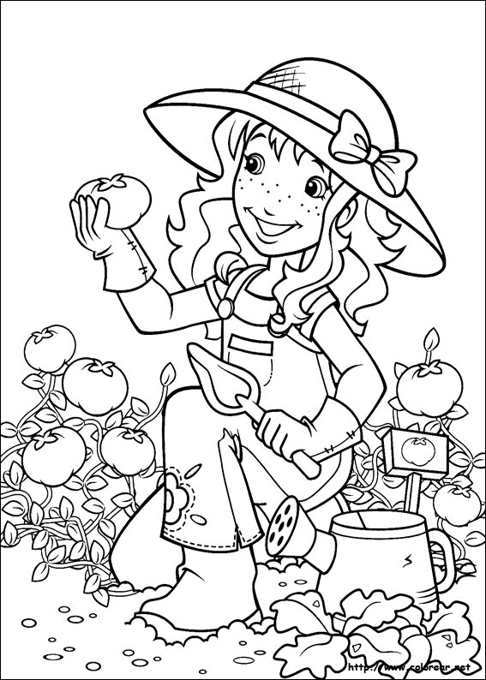

- Desempeños del 2 periodo. Debes copiarlos en el cuaderno:
- Explicar la diferencia entre un artefacto y un proceso mediante ejemplos.
- Utilizar tecnologías de la información y la comunicación disponibles en mi entorno para el desarrollo de diversas actividades.
- Describir y clasificar artefactos existentes en mi entorno con base en características tales como materiales, forma, estructura, función y fuentes de energía utilizadas, entre otras.
- Identificar y comparar ventajas y desventajas de distintas soluciones tecnológicas sobre un problema.
Si copiaste todo en el cuaderno, Muy bien ha sido todo por hoy. Felicitaciones.

